Конспект занятия в объединении
Тема: «Изготовление помпона из пряжи».
Цель: Познакомить с видами ниток. Научить приемам намотки ниток на шаблоны; Познакомить с последовательностью выполнения помпонов.
Задачи:
- обучение специфике работы с пряжей, нитями;
- развитие творческого мышления;
- воспитание трудолюбия, усидчивости.
Обучающиеся должны знать:
-Виды ниток.
-Последовательность изготовления помпона;
Принципы обучения и воспитания:
Развитие образного мышления, уверенности в своих силах.
Индивидуально - личностный подход – учёт индивидуальных способностей и поощрение творческого подхода к выполнению работы.
Методы обучения:
Наглядные – знакомство с иллюстративным материалом, образцом готового изделия.
Словесные – рассказ.
Практические – выполнения определённых операций и их последовательность.
Аналитические – наблюдение, сравнение, самоанализ.
Формы проведения - индивидуальная работа в группе.
Виды деятельности – познавательная, исполнительная, творческая.
Средства:
Иллюстрации, дидактический материал, картонные кольца-шаблоны.
Образцы – готового изделия, .
Оборудование: нитки мулине, швейные нитки, цветная пряжа, цветная бумага, ножницы, клей, циркуль, карандаши простые.
Ход занятия
1.Организационный момент.
Приветствие!
Проверка по списку присутствующих.
Проверка готовности обучающихся к занятию.
2. Основная часть.
Сообщение темы, целей урока. Актуализация знания.
Ребята, у вас на столах лежат нитки.
- Какие бывают нитки? (нитки бывают хлопчатобумажные, шелковые, синтетические, шерстяные)
- Что можно делать с нитками? (шитье, вышивать, вязать, это применение ниток)
- Сегодня мы научимся делать помпоны. Из пушистх помпончиков можно сделать украшения для одежды и сделать самые разные и удивительные поделки для себя и своих друзей.
-Какие нитки мы будем использовать для изготовления помпона? (для изготовления помпона мы будем использовать нитки для вязания).
-Помпончики очень неприхотливы. Их можно сделать из любой пряжи: новой или остатков, старой распущенной, ворсистой, гладкой и т. д. Помпончики можно сделать из одного цвета или соединить несколько цветов, помпончики всегда получаются мягкими, пушистыми и забавными!
-Посмотрите на свою пряжу и отгадайте загадку:
«По горам, по долам ходит шуба да кафтан?» (Баран, овца)
-Как вы думаете почему мы сегодня говорим об овце, баране?(Потому что овцы дают нам шерсть).
-Овец стригли ножницами, затем сортировали, стирали, сушили, чесали металлическими чесалками, после этого формовали в виде своеобразной ленты и пряли.
-Помните у А.С. Пушкина: «Три девицы под окном пряли поздно вечерком…»
- Как же они пряли? Что им для этого было нужно? (прялка, веретено)
- Итак, что такое пряжа? Пряжа – это нить, полученная при скручивании отдельных волокон. А процесс получения пряжи называется прядением.
-Для работы нам потребуется: (отгадайте)
«Без ног, а бегает» (клубок).
«Два конца, два кольца посередине гвоздик» (ножницы).
И кольца шаблоны для намотки пряжи.
3.Практическая часть:

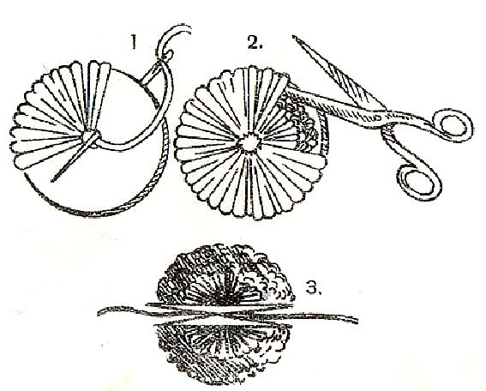
-Перед работой необходимо вспомнить правила техники безопасности при работе с ножницами.
1.Как надо пользоваться ножницами? (осторожно).
2.Где надо хранить ножницы? (в определенном месте, например в пенале).
3.В каком виде нельзя оставлять ножницы? (в открытом).
4.Как передаются ножницы? (кольцами вперед).
Последовательность выполнения помпона:

1.На два одинаковых диска ровно сложенных друг с другом плотно наматываем пряжу, чем плотнее и ровнее будут намотаны нити, тем красивей получится шарик.
2.Берем острые ножницы и разрезаем пряжу по наружному краю диска. Для того, чтобы линия разреза пряжи была более ровной концы ножниц желательно размещать между дисками.
3.Когда нити по всему кругу будут разрезаны, между дисками вставляем нить, и не вытаскивая дисков (чтобы не распались разрезанные нити) завязываем плотно нить, тем самым скрепив разрезанные нитки.
Снимаем диски и распушаем помпончики. Для этого их можно просто покатать между ладонями.
4.Все помпон готов.
4.Во время выполнения практического задания предлагается здоровьесберегающие разминки.

Время для проведения физкультминутки педагог определяет индивидуально по работоспособности учащихся.
Мы осанку исправляем
спинки дружно прогибаем
Вправо, влево мы нагнулись.
Плечи вверх назад и вниз
Улыбайся и садись!
Гимнастика для глаз.
Мы вязали узелки
В этом руки помогли,
А глаза за всем следили
Взглядом круг они ловили.
А теперь ты посмотри -
Волны слева, впереди,
Овал глазами начерти.
Закрой глаза, теперь открой.
Поработай ты со мной.

5. Подведение итогов занятия.
Выставка работ. Учащиеся демонстрируют выполненные работы, рассказывают технологическую последовательность выполнения помпона и какие материалы, инструменты они использовали в своей работе. Оценивание работ учащихся.
- Уборка рабочего места.
6.Сообщение темы на следующее занятие.

Список литературы:
1.И.В. Новикова, «Фигурки и игрушки из ниток и пряжи»;
2. А. А. Анистратова и Н. И. Гришина, «Поделки из ниток и пряжи»;
3. В.Б.Зайцев, «Поделки из ниток, ткани, пуговиц»;
4. Е. Корикова, «Озорные подружки нитки»;
5. youtube.com/watch?v=iuHFVLIu-lo
6. sovets.net/3763-kak-sdelat-.

